One zmieniają świat
- portrety inspirujących kobiet.
Od medycyny, przez biologię morską i ekologię, po lotnictwo czy technologie wykorzystywane w kosmosie – każda z tych i wielu innych dziedzin rozwija się z udziałem niezwykłych kobiet, które nie tylko kształtują historie i społeczeństwo, ale i inspirują kolejne pokolenia. Z okazji
8 marca National Geographic prezentuje portrety fascynujących kobiet, dla których granice istnieją tylko po to, by je przekraczać.
Amelia Earhart, pierwsza na świecie pilotka, która samotnie przeleciała nad Oceanem Atlantyckim, badaczka Ella Al-Shamahi zmieniająca oblicze współczesnej paleontologii
czy też dr Amani Ballour, która ratuje przed śmiercią ofiary wojny domowej w podziemnym szpitalu w Syrii – choć na co dzień tych nazwisk nie odnajdujemy na pierwszych stronach gazet, ich historie i osiągnięcia stanowią niezbity dowód na to, że kobiety mają w sobie niezwykłą siłę
i moc zmieniania sposobu, w jaki postrzegamy świat. W ramach cyklu „Inspirujące kobiety” (od 6 marca w każdą sobotę od godz. 17.00) National Geographic przypomina produkcje dokumentalne przybliżające sylwetki działaczek i kobiecych postaci, stanowiących inspirację dla pokoleń. Za każdą z tych kobiet stoi opowieść o niespotykanej odwadze, determinacji, solidarności i walce z ograniczeniami.
Zobacz galerię wybranych portretów kobiet,
które zmieniają oblicze świata.
AMANI BALLOUR
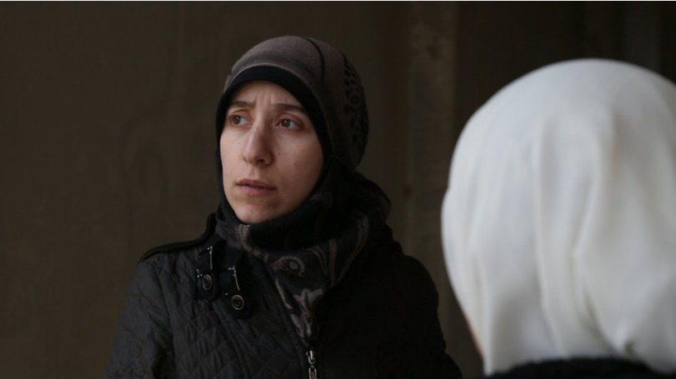
Dr Amani Ballour jest syryjską lekarką, która w obliczu wojny domowej objęła prowadzenie nad podziemnym szpitalem w oblężonej wschodniej Ghucie. Wojna domowa w Syrii zmusiła ją do porzucenia studiów pediatrycznych. W 2016 roku, mając zaledwie 29 lat, jako jedyna kobieta
w Syrii została dyrektorką podziemnej placówki zdrowia. Dr. Ballour wielokrotnie nie zważając na zagrażające jej niebezpieczeństwo przekraczała granice swojej specjalizacji, aby ratować życie ofiar konfliktu. Jest również obrończynią praw kobiet i dzieci. O jej zmaganiach związanych z prowadzeniem podziemnego szpitala opowiada nominowany do Oscara film THE CAVE: SZPITAL W OGNIU ( 20 marca o godz. 17.00 w National Geographic).

AMELIA EARHART
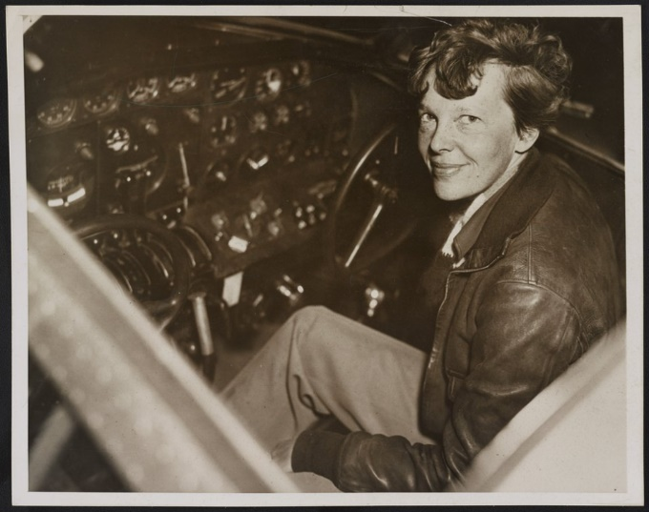
Amelia Earhart była amerykańską pilotką, dziennikarką i pisarką. W 1932 roku jako pierwsza kobieta przeleciała samotnie nad Oceanem Atlantyckim. Pobiła wiele rekordów, dotyczących m.in. wysokości oraz prędkości lotu. Była jedną z założycielek organizacji Ninety-Nines, która zrzeszała pilotki z całego świata. Działała w Krajowej Partii Kobiet, popierając poprawkę o równouprawnieniu kobiet. W 1937 roku, podczas próby okrążenia Ziemi wzdłuż równika, jej samolot zaginął w niewyjaśnionych okolicznościach. O próbach rozwikłania tej zagadki opowiada dokument W POSZUKIWANIU AMELII (6 marca o godz. 17.00 w National Geographic).

ELLA AL-SHAMAHI
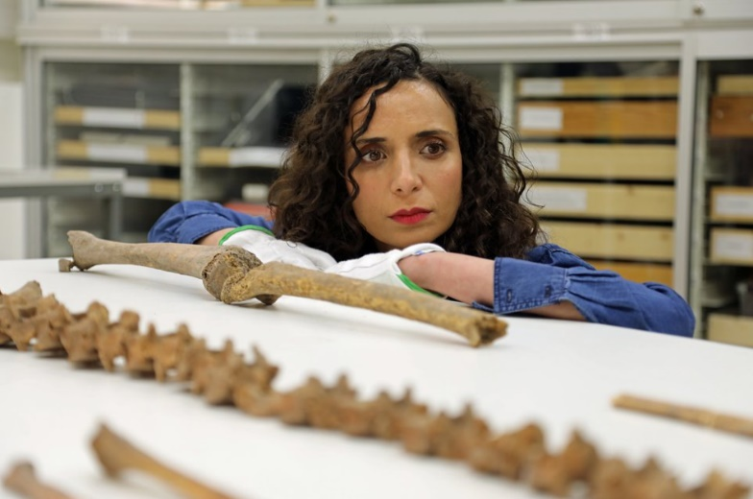
Ella Al-Shamahi należy do grona National Geographic Emerging Explorers – jest popularyzatorką nauki, paleontolożką i biolożką ewolucyjną, specjalizującą się w badaniu pozostałości po neandertalczykach. Swoją wiedzę i doświadczenie łączy z najnowocześniejszymi zdobyczami nauki, by udowodnić, że w zastępach skandynawskich wojowników znajdowały się również wikińskie wojowniczki. Opowiada o tym dokument WIKIŃSKIE WOJOWNICZKI
(27 marca o godz. 17.00 w National Geographic).

DOMINIQUE GONÇALVES
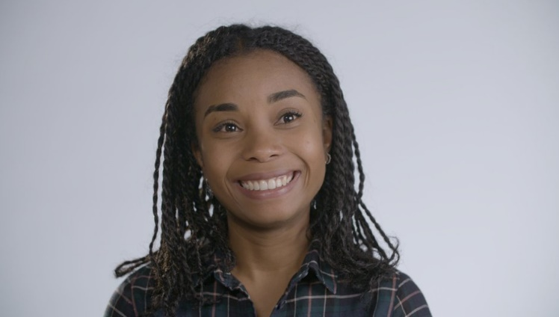
Dominique Gonçalves jest ekolożką, biolożką oraz liderka działań mających na celu ochronę słoni w Gorongosa National Park w Mozambiku. Kierując projektem Elephant Ecology skupia się na tworzeniu warunków sprzyjających koegzystencji człowieka z tymi zwierzętami oraz przeciwdziałaniu konfliktom, pojawiających się w ich relacjach. Jej celem jest równoważenie potrzeb dzikiej przyrody i ludzi - dzięki nauce, mądrej turystyce i budowaniu społeczności przyjaznej naturze. Współpracuje też z programami Park Girls ’Club, z którymi prowadzi działania promujące edukację i zdrowie w celu zapobiegania wczesnemu małżeństwu
w Mozambiku. Dominique zobaczymy w programie KOBIETY ZMIENIAJĄ ŚWIAT (27 marca
o godz. 18.00 w National Geographic).

ASHA DE VOS
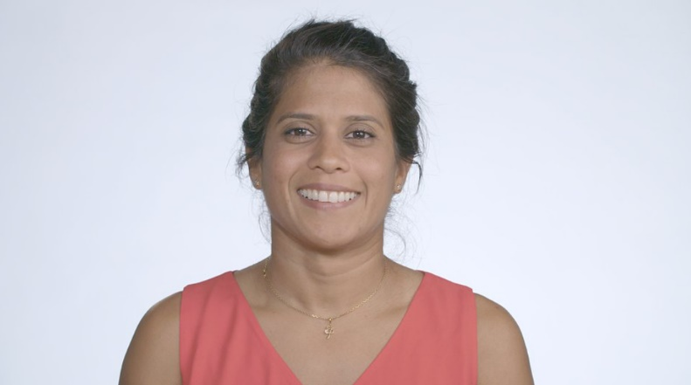
Asha de Vos pochodzi ze Sri Lanki. Jest biolożką morską i edukatorką w dziedzinie oceanów. Zapoczątkowała badania nad płetwalami błękitnymi na północnym Oceanie Indyjskim, m.in. zakładając organizację Oceanswell oraz realizując projekt Blue Whale. Jest starszą stypendystką TED, wybraną do nagrody BBC 100 Women. W 2019 roku parlament Sri Lanki uznał ją za jedną z 12 kobiet Change Makers. Jest jedyną mieszkanką tego kraju z tytułem doktora w dziedzinie badań nad ssakami morskimi. Powtarza, że zbyt często "zapominamy o tym, że natura nas nie potrzebuje - to my jej potrzebujemy". Asha jest jedną z bohaterek dokumentu KOBIETY ZMIENIAJĄ ŚWIAT National Geographic.

JODI COBB
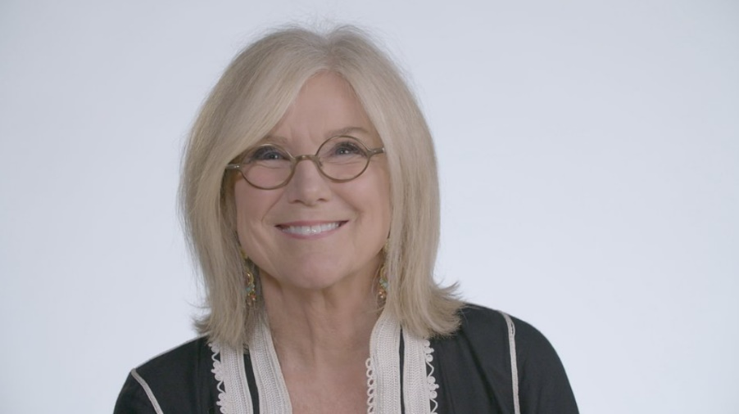
Na początku kariery Jodi Cobb była jedną z pierwszych kobiet, zajmujących się profesjonalną fotografią. Jako pierwsza fotoreporterka wniknęła w życie kobiet w Arabii Saudyjskiej. Pracowała w ponad 60 krajach, zwłaszcza na Bliskim Wschodzie i w Azji, gdzie stała się fotograficzną prekursorką odkrywania tajemniczego królestwa gejsz. Jest laureatką World Press Photo i pierwszą kobietą, która otrzymała tytuł Fotografa Roku Białego Domu. O swoich osiągnięciach i misji opowiada w dokumencie KOBIETY ZMIENIAJĄ ŚWIAT National Geographic.

BRIE LARSON
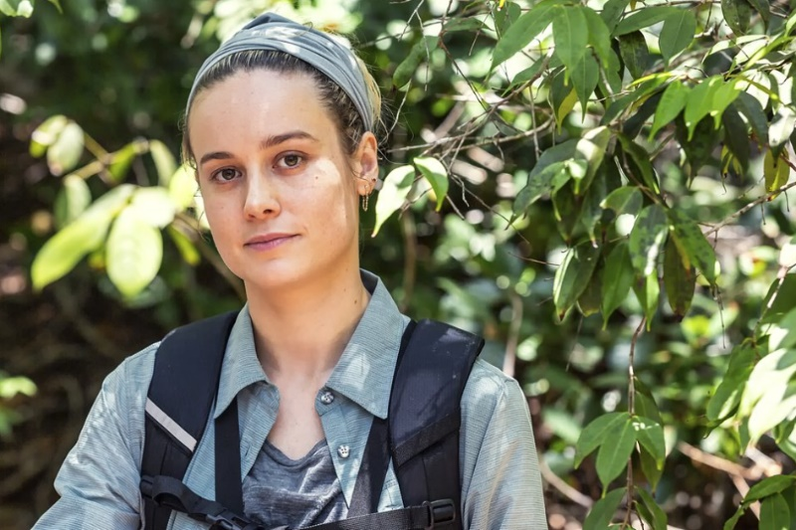
Brie Larson jest amerykańską aktorką, piosenkarką, reżyserką i filmowcem. Swoją przygodę
z aktorstwem rozpoczęła w wieku 6 lat, jako najmłodsza studentka American Conservatory Theatre w San Francisco. Otrzymała Oscara dla najlepszej aktorki pierwszoplanowej oraz Złoty Glob i BAFTA za rolę w filmie „Pokój”. W 2019 roku magazyn „Time” uznał ją za jedną ze 100 najbardziej wpływowych osób na świecie. Brie wcieliła się w rolę superbohaterki Kapitan Marvel. – pierwszego filmu Marvel Cinematic Universe, w którym główną bohaterką jest kobieta. Na potrzeby wymagających scen kaskaderskich odbywała niezliczone treningi, a nabyte w ten sposób „supermoce” wykorzystała również występując w dzikiej PRZYGODZIE Z BEAREM GRYLLSEM ( 13 marca o godz. 17.00 w National Geographic).

National Geographic skłania widzów, by dowiedzieli się więcej. Poprzez pasjonujące dokumenty i reportaże oraz programy rozrywkowe wzbogaca naszą wiedzę o otaczającym świecie. National Geographic angażuje i stawia wyzwania, by poznać głębiej, na nowo. Dzięki współpracy z Towarzystwem National Geographic, znanymi na całym świecie badaczami oraz fotografowani, nasze programy są interesujące, wiarygodne, pokazują zapierające dech w piersiach ujęcia i pozostają na długo w pamięci. National Geographic oferuje dostęp do unikalnych ludzi, miejsc i zdarzeń na całym świecie. Pokazuje i przybliża świat poprzez programy dotyczące różnych dziedzin naszego życia: naukę i technikę, historię oraz psychologię. Programy na antenie National Geographic to mądra, oparta na faktach rozrywka. Pokazujemy prawdziwe historie, wielkie przedsięwzięcia i wyjątkowe odkrycia.

Więcej informacji na witrynie: www.natgeotv.com/pl

KONTAKT

Joanna Andrzejewska
PR Manager
The Walt Disney Company
e-mail: Joanna.X.Andrzejewska.-ND@disney.com

Agnieszka Jarecka
PR Manager
Flywheel
tel. + 48 518 906 821
e-mail: agnieszka.j@flywheel.pl

